【記載例】

空欄を記入のうえ、下記住所へ返送してください。

※は記入漏れや間違いが多い箇所です。

〒791-8550　松山市高岡町101番地1

愛媛県国民健康保険団体連合会

介護福祉課　介護福祉グループ　障害福祉係 宛

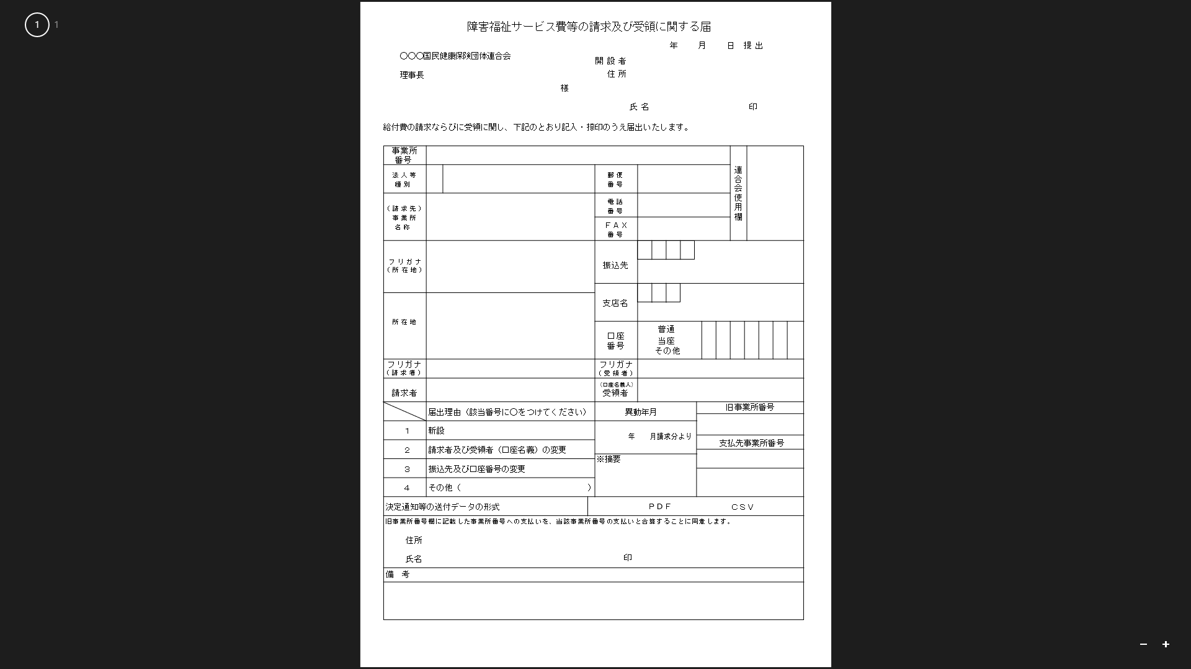

送付日等を記載する。

事業所の開設者の住所・氏名を記入し、県への届出の際に使用する印鑑を押印する（法人の代表者印等）。

※金融機関コード・金融機関名・金融機関支店コード・支店名を記載する。

※口座種目に○をする。

※（口座名義人）受領者は通帳の記載通りに記載する。

※サービス開始の年月ではなく、本会へ請求を開始する年月を記載する。

※【重要】通帳の口座名義人がわかる箇所のコピーを必ず添付してください。